Månadens Innovatör hos SmartaSaker.se Varje månad presenterar SmartaSaker.se en svensk innovatör och dennas innovation.

Månadens innovatör i februari Joakim Ottander
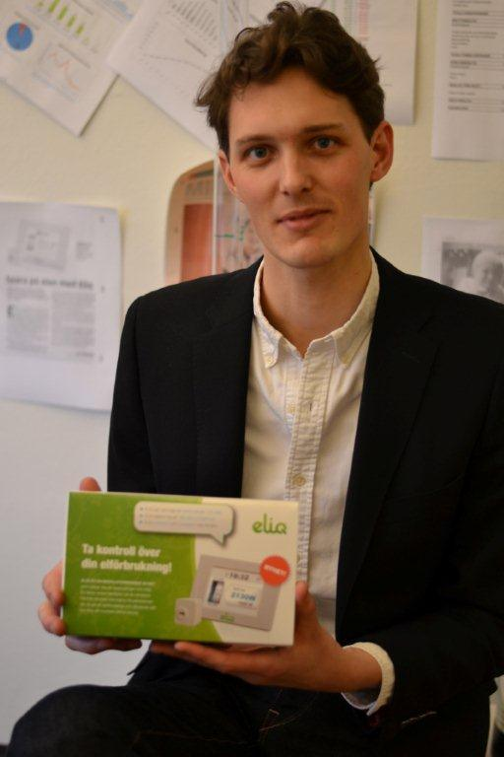
Joakim Ottander månadens innovatör i februari och uppfinnaren bakom Eliq.
Innovatör: Joakim Ottander
Innovation: ELIQ Energidisplay och ELIQ Online som hjälper villaägare att ta kontroll över elförbrukningen.
Det hela började våren 2007 när Joakim var på väg att skriva sitt examensarbete på Chalmers i Göteborg. Joakim och ett par kompisar tyckte att informationen kring elförbrukningen var för dålig och hade på känn att det ledde till ett onödigt slöseri med energi. Varför kan man inte följa elförbrukningen i hemmet på samma sätt som man kan följa bränsleförbrukningen i bilen? Idén blev grunden till ett examensarbete som senare blev ett projekt och till slut Exibea AB.
Joakim och hans kompis André Mellin grundade Exibea sommaren 2008 och den första produkten energidisplayen ELIQ lanserades på den svenska marknaden 2010. ELIQ blev en succé och efter att ha sålts i över 5000 exemplar kom uppföljaren ELIQ Online hösten 2012. Energivisualisering direkt i datorn eller mobilen.
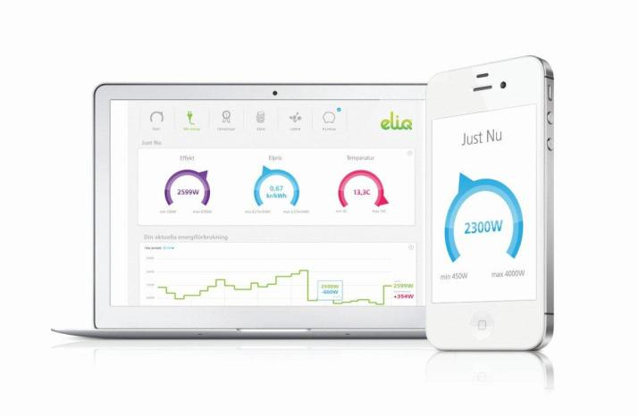
ELIQ Webbportal
Det stora värdet med ELIQ produkterna är möjligheten att på ett användarvänligt och kul sätt få full kontroll över elförbrukningen. Identifiera hushållets energibovar och inspirera och motivera hela familjen att spara energi. Studier på den här typen av produkter visar att en ökad medvetenhet leder till besparingar på 15-20% på hushållselen. För en vanlig villa motsvarar det ett par tusen kronor om året och det är pengar som man kan göra betydligt roligare saker för!
http://manadensinnovator.wordpress.com/category/2013/joakim-ottander/

